Sesión del 25 de marzo de 2004-03-25

Ficheros bibliográficos

1.- Ficheros de estilo: .bst
son los ficheros que se ponen con el comando

\bibliographystyle{ }

por ejemplo: abbrvnat.bst

bibliographystyle{abbrvnat}

Otros ficheros de estilo son:

siam.bst, plainnat.bst, abbrv.bst, ieeetr.bst, apalike.bst, etc.

¿Dónde están ubicados? En c:\texmf\bibtex\bst//

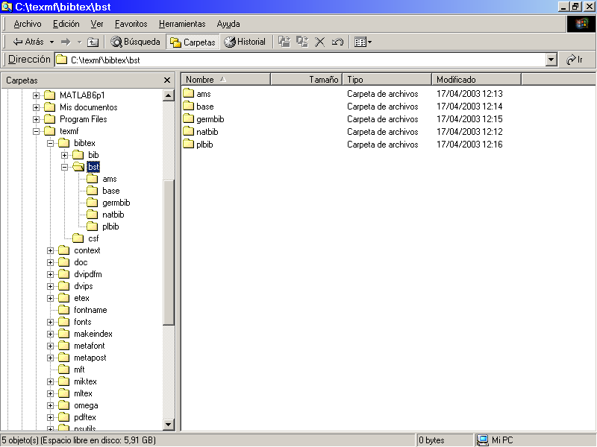

Veamos el contenido de la carpeta natbib

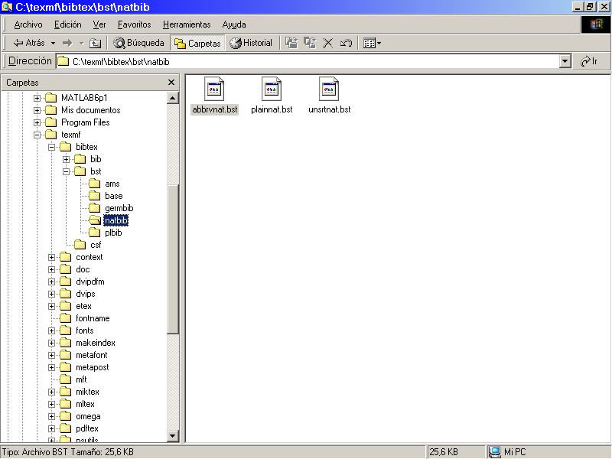

Veamos ahora EL EFECTO que producen en la Refencias algunos de estos estilos:

- abbrvnat.bst

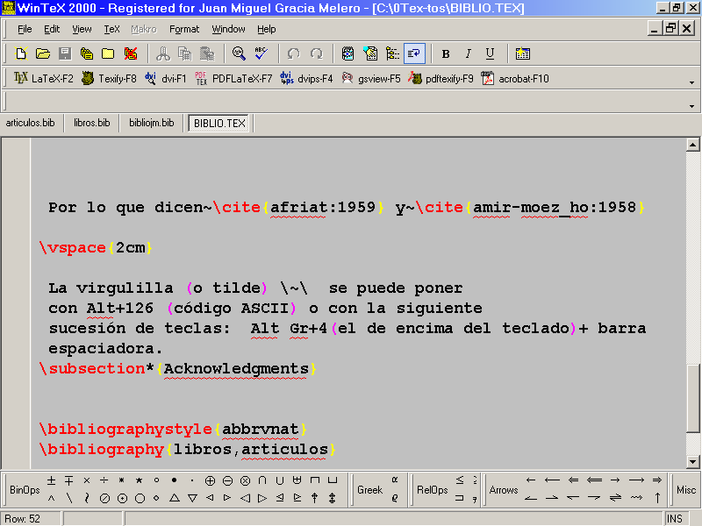

+TEXIFY

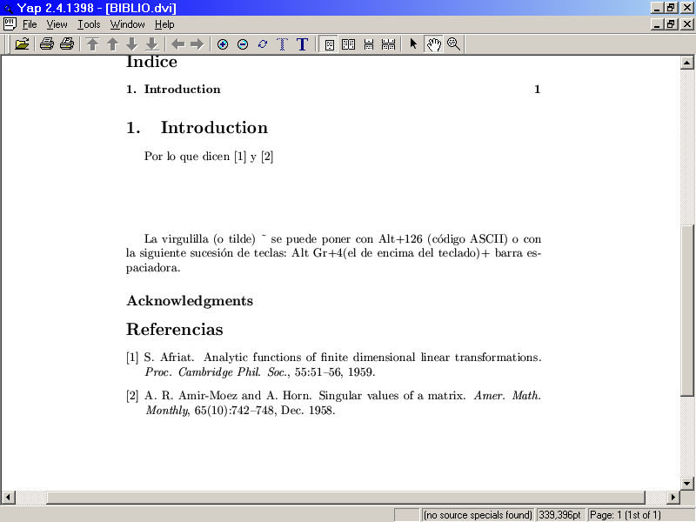

- siam.bst

Antes de cambiar abbrvnat por siam, debemos: limpiar (cleanup), “comentar” \usepackage{natbib}
y \bibpunct{[

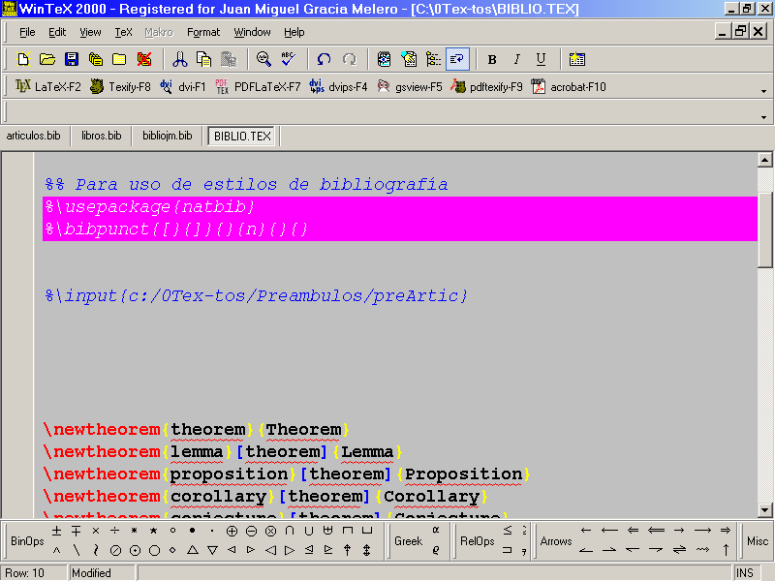

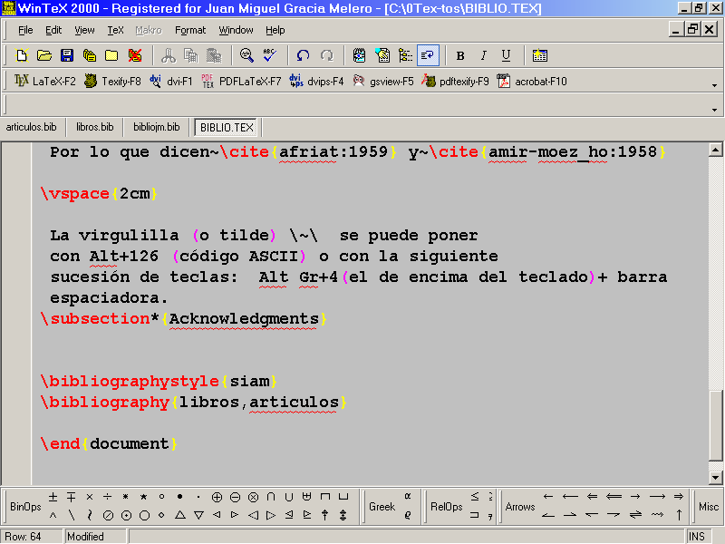

+ TEXIFY

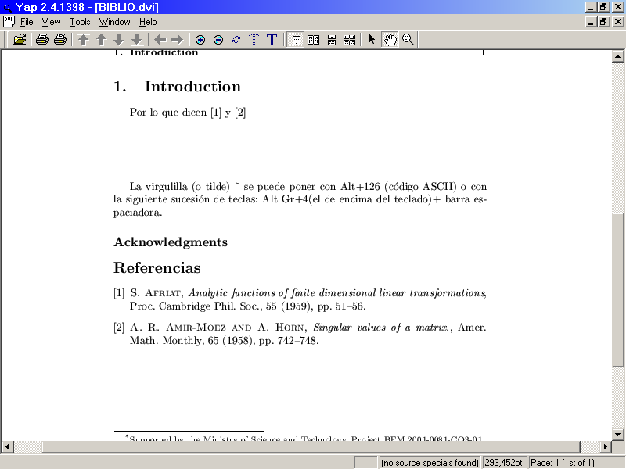

- apalike.bst

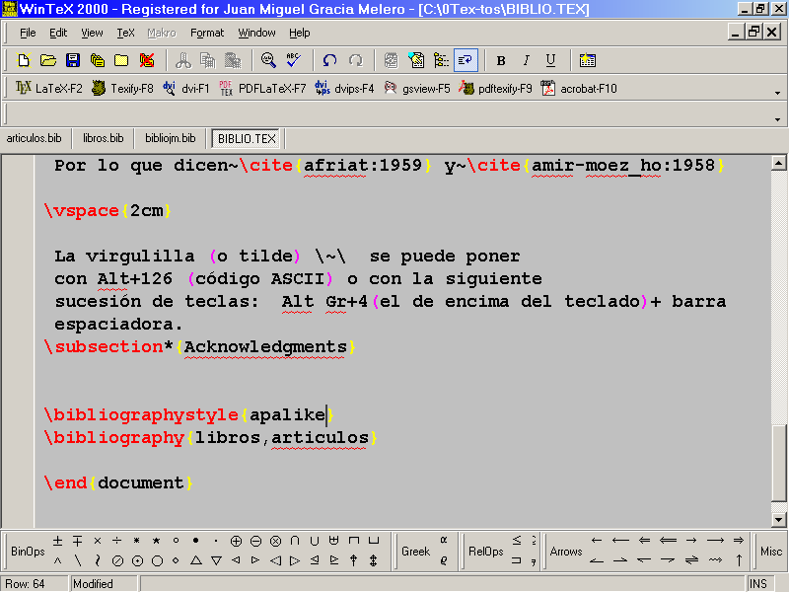

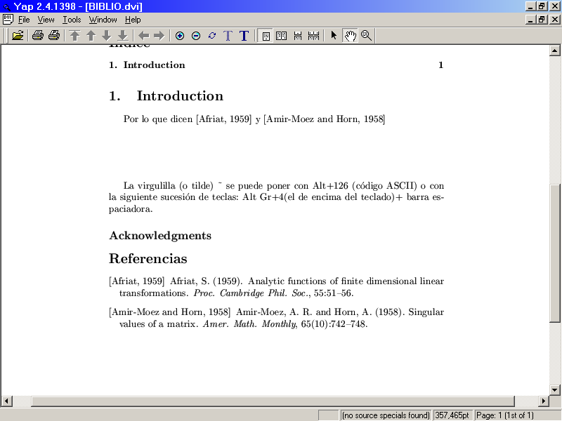

2.- Ubicación de las Referencias: En cualquier lugar del documento.
Basta con poner \bibliographystyle{ }, \bibliography{articulos,libros}

en el lugar donde queramos que aparezcan:

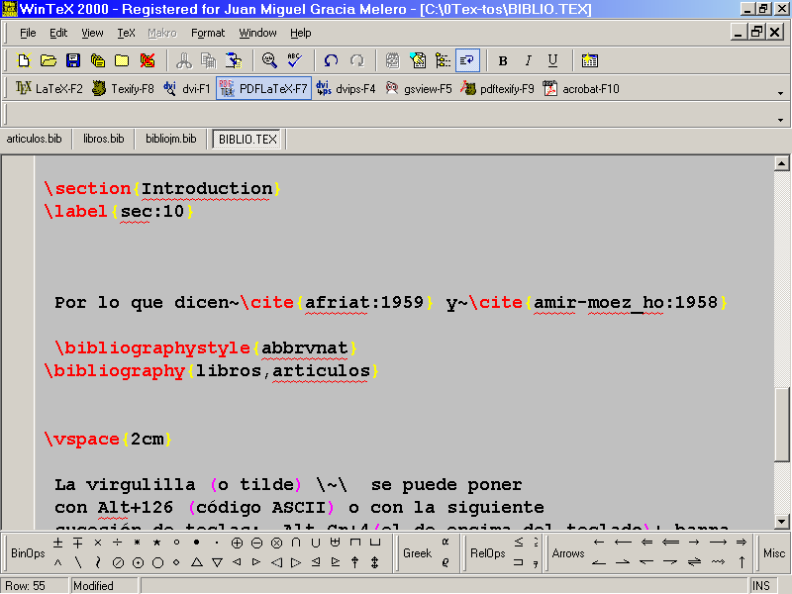

+ TEXIFY

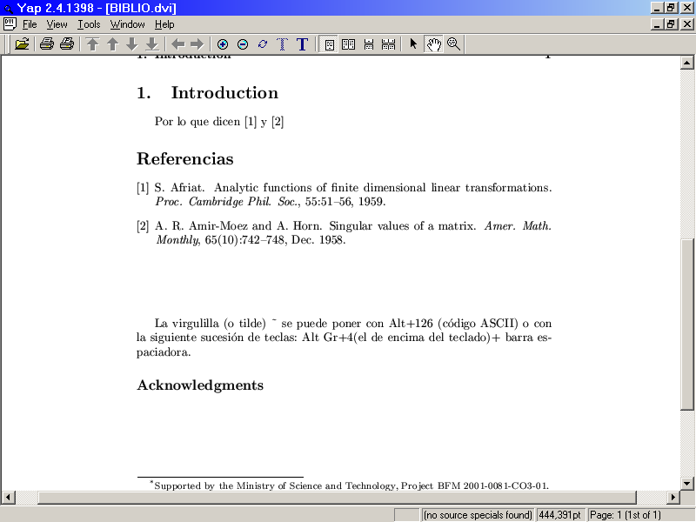

Después se ha desestabilizado el sistema.

Hemos creado el fichero bibiliojm.bib

y usado con wbibdb.

FIN

